ИЗВЕЩЕНИЕ о наличии оснований для признания жилого дома пустующим

Славковичский сельский исполнительный комитет извещает, что постоянно действующей комиссией по обследованию состояния жилых домов, расположенных на территории Глусского района, в ходе обследования выявлен жилой дом, расположенный по адресу: д.Войтехово, б/н, имеющий основания для признания его пустующим.
Сведения о жилом доме (из акта):
Наружные размеры одноквартирного жилого дома: 5 х 8,6 м.
Площадь: 43 м².
Дата ввода в эксплуатацию одноквартирного, блокированного жилого дома (квартиры в блокированном жилом доме) 1960 год.
Материал стен: дерево. Этажность: одноэтажный.
На придомовой территории не осуществляются предусмотренные законодательством мероприятия по охране земель.
Не соблюдаются требования к содержанию (эксплуатации) территории.
Сведения о лицах, включая наследников, которым предположительно одноквартирный жилой дом принадлежит на праве собственности, хозяйственного ведения или оперативного управления, иных лицах, имеющих право владения и пользования им (ей) Гусарова Ульяна Панфиловна.
Предположительный срок не проживания в одноквартирном, блокированном жилом доме (квартире в блокированном жилом доме) собственника, иных лиц, имеющих право владения и пользования этим домом (квартирой): более 39 лет.
От лиц, имеющих право пользования жилым домом, в Славковичский сельский исполнительный комитет не поступало уведомлений о намерении использовать такой дом для проживания.
Славковичский сельский исполнительный комитет просит всех заинтересованных лиц в течение двух месяцев со дня опубликования извещения уведомить Славковичский сельский исполнительный комитет о намерении использовать пустующий дом для проживания.
Телефоны для справок: 80223073823, 80223073822. УНП700100304

ИЗВЕЩЕНИЕ о наличии оснований для признания жилого дома пустующим
Славковичский сельский исполнительный комитет извещает, что постоянно действующей комиссией по обследованию состояния жилых домов, расположенных на территории Глусского района, в ходе обследования выявлен жилой дом, расположенный по адресу: д.Войтехово, б/н, имеющий основания для признания его пустующим.
Сведения о жилом доме (из акта):
Наружные размеры одноквартирного жилого дома: 5 х 10 м.

Площадь: 50 м².
Дата ввода в эксплуатацию одноквартирного, блокированного жилого дома (квартиры в блокированном жилом доме) 1954 год.
Материал стен: дерево. Этажность: одноэтажный.
На придомовой территории не осуществляются предусмотренные законодательством мероприятия по охране земель.
Не соблюдаются требования к содержанию (эксплуатации) территории.
Сведения о лицах, включая наследников, которым предположительно одноквартирный жилой дом принадлежит на праве собственности, хозяйственного ведения или оперативного управления, иных лицах, имеющих право владения и пользования им (ей) Щерба Иван Афанасьевич.
Предположительный срок не проживания в одноквартирном, блокированном жилом доме (квартире в блокированном жилом доме) собственника, иных лиц, имеющих право владения и пользования этим домом (квартирой): 15 лет. От лиц, имеющих право пользования жилым домом, в Славковичский сельский исполнительный комитет не поступало уведомлений о намерении использовать такой дом для проживания.
Славковичский сельский исполнительный комитет просит всех заинтересованных лиц в течение двух месяцев со дня опубликования извещения уведомить Славковичский сельский исполнительный комитет о намерении использовать пустующий дом для проживания.
Телефоны для справок: 80223073823, 80223073822. УНП700100304

ИЗВЕЩЕНИЕ о наличии оснований для признания жилого дома пустующим
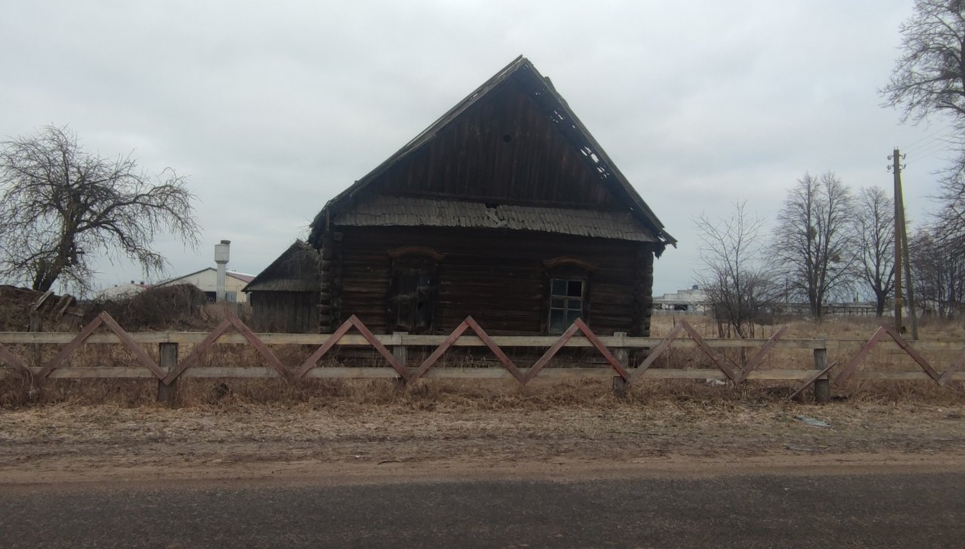
Славковичский сельский исполнительный комитет извещает, что постоянно действующей комиссией по обследованию состояния жилых домов, расположенных на территории Глусского района, в ходе обследования выявлен жилой дом, расположенный по адресу: д.Славковичи, ул.Центральная, 31, имеющий основания для признания его пустующим.
Сведения о жилом доме (из акта):
Наружные размеры одноквартирного жилого дома: 6 х 8 м.
Площадь: 48м².
Дата ввода в эксплуатацию одноквартирного, блокированного жилого дома (квартиры в блокированном жилом доме) сведения отсутствуют
Материал стен: дерево. Этажность: одноэтажный.
На придомовой территории не осуществляются предусмотренные законодательством мероприятия по охране земель.
Не соблюдаются требования к содержанию (эксплуатации) территории.
Сведения о лицах, включая наследников, которым предположительно одноквартирный жилой дом принадлежит на праве собственности, хозяйственного ведения или оперативного управления, иных лицах, имеющих право владения и пользования им (ей) Марковец Нина Павловна.
Предположительный срок не проживания в одноквартирном, блокированном жилом доме (квартире в блокированном жилом доме) собственника, иных лиц, имеющих право владения и пользования этим домом (квартирой): 30 лет.
От лиц, имеющих право пользования жилым домом, в Славковичский сельский исполнительный комитет не поступало уведомлений о намерении использовать такой дом для проживания.
Славковичский сельский исполнительный комитет просит всех заинтересованных лиц в течение двух месяцев со дня опубликования извещения уведомить Славковичский сельский исполнительный комитет о намерении использовать пустующий дом для проживания.
Телефоны для справок: 80223073823, 80223073822. УНП700100304

ИЗВЕЩЕНИЕ о наличии оснований для признания жилого дома пустующим

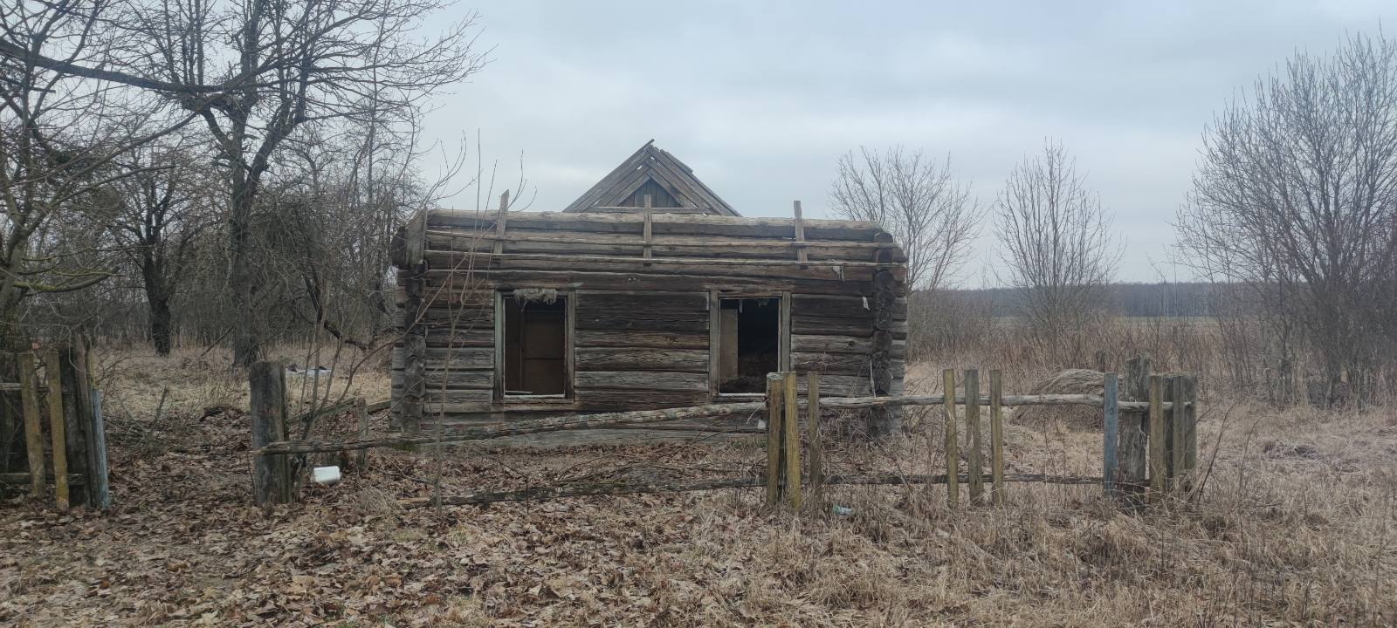
Славковичский сельский исполнительный комитет извещает, что постоянно действующей комиссией по обследованию состояния жилых домов, расположенных на территории Глусского района, в ходе обследования выявлен жилой дом, расположенный по адресу: аг.Заелица, ул.Старая, 51, имеющий основания для признания его пустующим.
Сведения о жилом доме (из акта):
Наружные размеры одноквартирного жилого дома: 5 х 6 м.
Площадь: 30м².
Дата ввода в эксплуатацию одноквартирного, блокированного жилого дома (квартиры в блокированном жилом доме) сведения отсутствуют.
Материал стен: дерево. Этажность: одноэтажный.
На придомовой территории не осуществляются предусмотренные законодательством мероприятия по охране земель.
Не соблюдаются требования к содержанию (эксплуатации) территории.
Сведения о лицах, включая наследников, которым предположительно одноквартирный жилой дом принадлежит на праве собственности, хозяйственного ведения или оперативного управления, иных лицах, имеющих право владения и пользования им (ей) Микулич Иван Стефанович..
Предположительный срок не проживания в одноквартирном, блокированном жилом доме (квартире в блокированном жилом доме) собственника, иных лиц, имеющих право владения и пользования этим домом (квартирой): 10 лет.
От лиц, имеющих право пользования жилым домом, в Славковичский сельский исполнительный комитет не поступало уведомлений о намерении использовать такой дом для проживания.
Славковичский сельский исполнительный комитет просит всех заинтересованных лиц в течение двух месяцев со дня опубликования извещения уведомить Славковичский сельский исполнительный комитет о намерении использовать пустующий дом для проживания.
Телефоны для справок: 80223073823, 80223073822. УНП700100304

ИЗВЕЩЕНИЕ о наличии оснований для признания жилого дома пустующим

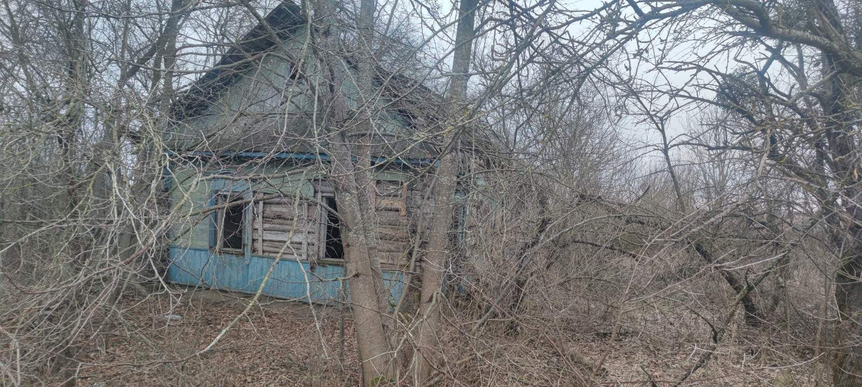
Славковичский сельский исполнительный комитет извещает, что постоянно действующей комиссией по обследованию состояния жилых домов, расположенных на территории Глусского района, в ходе обследования выявлен жилой дом, расположенный по адресу: д.Чапаево, б/н, имеющий основания для признания его пустующим.
Сведения о жилом доме (из акта):
Наружные размеры одноквартирного жилого дома: 5 х 10 м.
Площадь: 50 м².
Дата ввода в эксплуатацию одноквартирного, блокированного жилого дома (квартиры в блокированном жилом доме) 1950г.
Материал стен: дерево. Этажность: одноэтажный.
На придомовой территории не осуществляются предусмотренные законодательством мероприятия по охране земель.
Не соблюдаются требования к содержанию (эксплуатации) территории.
Сведения о лицах, включая наследников, которым предположительно одноквартирный жилой дом принадлежит на праве собственности, хозяйственного ведения или оперативного управления, иных лицах, имеющих право владения и пользования им (ей) Лагун Иван Яковлевич.
Предположительный срок не проживания в одноквартирном, блокированном жилом доме (квартире в блокированном жилом доме) собственника, иных лиц, имеющих право владения и пользования этим домом (квартирой): 26 лет.
От лиц, имеющих право пользования жилым домом, в Славковичский сельский исполнительный комитет не поступало уведомлений о намерении использовать такой дом для проживания.
Славковичский сельский исполнительный комитет просит всех заинтересованных лиц в течение двух месяцев со дня опубликования извещения уведомить Славковичский сельский исполнительный комитет о намерении использовать пустующий дом для проживания.
Телефоны для справок: 80223073823, 80223073822. УНП700100304

ИЗВЕЩЕНИЕ о наличии оснований для признания жилого дома пустующим

Славковичский сельский исполнительный комитет извещает, что постоянно действующей комиссией по обследованию состояния жилых домов, расположенных на территории Глусского района, в ходе обследования выявлен жилой дом, расположенный по адресу: д.Зорька, 5, имеющий основания для признания его пустующим.
Сведения о жилом доме (из акта):
Наружные размеры одноквартирного жилого дома: 11 х 5 м.
Площадь: сведения отсутствуют.
Дата ввода в эксплуатацию одноквартирного, блокированного жилого дома (квартиры в блокированном жилом доме) сведения отсутствуют
Материал стен: дерево. Этажность: одноэтажный.
На придомовой территории не осуществляются предусмотренные законодательством мероприятия по охране земель.
Не соблюдаются требования к содержанию (эксплуатации) территории.
Сведения о лицах, включая наследников, которым предположительно одноквартирный жилой дом принадлежит на праве собственности, хозяйственного ведения или оперативного управления, иных лицах, имеющих право владения и пользования им (ей) Шинкевич Мария Андреевна.
Предположительный срок не проживания в одноквартирном, блокированном жилом доме (квартире в блокированном жилом доме) собственника, иных лиц, имеющих право владения и пользования этим домом (квартирой): 15 лет.
От лиц, имеющих право пользования жилым домом, в Славковичский сельский исполнительный комитет не поступало уведомлений о намерении использовать такой дом для проживания.
Славковичский сельский исполнительный комитет просит всех заинтересованных лиц в течение двух месяцев со дня опубликования извещения уведомить Славковичский сельский исполнительный комитет о намерении использовать пустующий дом для проживания.
Телефоны для справок: 80223073823, 80223073822. УНП700100304

ИЗВЕЩЕНИЕ о наличии оснований для признания жилого дома пустующим

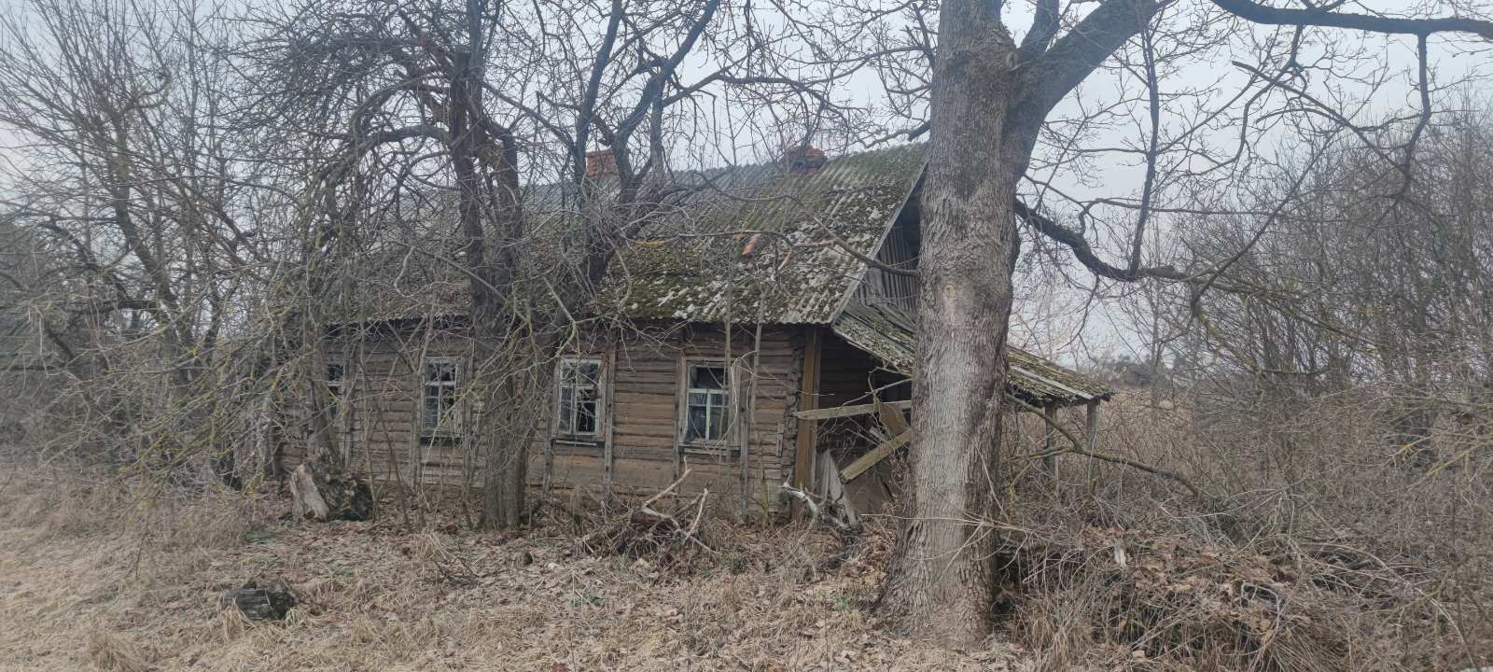
Славковичский сельский исполнительный комитет извещает, что постоянно действующей комиссией по обследованию состояния жилых домов, расположенных на территории Глусского района, в ходе обследования выявлен жилой дом, расположенный по адресу: д.Зорька, 9, имеющий основания для признания его пустующим.
Сведения о жилом доме (из акта):
Наружные размеры одноквартирного жилого дома: 8 х 5 м.
Площадь: сведения отсутствуют.
Дата ввода в эксплуатацию одноквартирного, блокированного жилого дома (квартиры в блокированном жилом доме) сведения отсутствуют
Материал стен: дерево. Этажность: одноэтажный.
На придомовой территории не осуществляются предусмотренные законодательством мероприятия по охране земель.
Не соблюдаются требования к содержанию (эксплуатации) территории.
Сведения о лицах, включая наследников, которым предположительно одноквартирный жилой дом принадлежит на праве собственности, хозяйственного ведения или оперативного управления, иных лицах, имеющих право владения и пользования им (ей) Ларин Анатолий Викторович.
Предположительный срок не проживания в одноквартирном, блокированном жилом доме (квартире в блокированном жилом доме) собственника, иных лиц, имеющих право владения и пользования этим домом (квартирой): 10 лет.
От лиц, имеющих право пользования жилым домом, в Славковичский сельский исполнительный комитет не поступало уведомлений о намерении использовать такой дом для проживания.
Славковичский сельский исполнительный комитет просит всех заинтересованных лиц в течение двух месяцев со дня опубликования извещения уведомить Славковичский сельский исполнительный комитет о намерении использовать пустующий дом для проживания.
Телефоны для справок: 80223073823, 80223073822. УНП700100304

